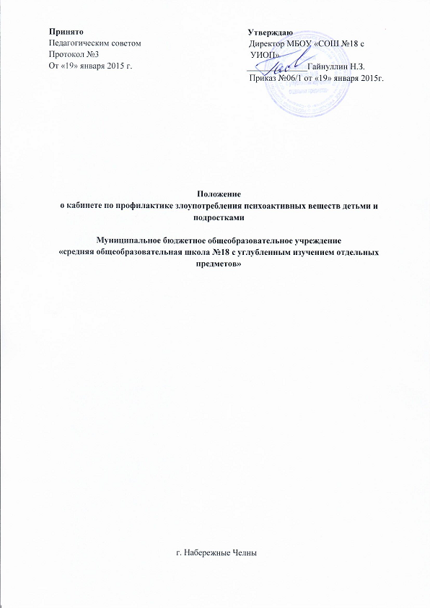

1. Общие положения
1.1. Кабинет является структурным подразделением образовательного учреждения.
1.2. Кабинет создается для организации и обеспечения в образовательном учреждении комплексной системы первичной профилактики злоупотребления психоактивных веществ у детей и подростков.
1.3. Кабинет выполняет функции координирующего организационно-методического органа взаимодействия учреждений образования, социальной защиты населения, здравоохранения, внутренних дел, инспекции по делам несовершеннолетних по обеспечению совместных профилактических мероприятий в решении проблем злоупотребления психоактивными веществами среди детей и подростков в образовательном учреждении.
1.4. Кабинет по профилактике злоупотребления психоактивных веществ у детей и подростков руководствуется Конвенцией ООН о правах ребенка, действующим законодательством РФ, Законом РФ "Об образовании", письмом МОиН РТ от 09.02. 2011года №1141/11 по внедрению и развитию Республиканского проекта «Самостоятельные дети», приказом УО №1464 от 26.10.2010 года «Об организации деятельности кабинета по профилактике злоупотребления психоактивными веществами детьми и подростками в образовательных учреждениях города Набережные челны», приказом по МАОУ СОШ №35 от 20.12. 2010 г. № 289
1.5. Постановлением Правительства РФ «Об утверждении Типового положения об образовательном учреждении для детей, нуждающихся в психолого-педагогической и медико-социальной помощи №867 от 31 июля 1998г., Приказом «О мерах по предупреждению злоупотребления психоактивными веществами среди несовершеннолетних и молодежи в 1999-2000 годах» от 23. 03. 1999г. №718, «Концепцией профилактики злоупотребления психоактивными веществами в образовательной среде» от 08.02. 2000 г. №619, решениями и распоряжениями региональной Администрации, решениями и распоряжениями регионального управления образования, данным Положением и Уставом образовательного учреждения.

2. Цели и задачи кабинета
2.1. Целями деятельности Кабинета являются:
- оказание консультативно-диагностической и социально-правовой помощи детям и подросткам «группы риска», а также их родителям, (законным представителям), по вопросам своевременного выявления и коррекции последствий злоупотребления психоактивных веществ;
- профессиональная подготовка специалистов, способных организовывать комплексные мероприятия по построению окружной и городской системы профилактики зависимости от ПАВ;
- оказание личностно ориентированной педагогической, психологической и социальной, помощи детям и подросткам по формированию и развитию жизненных социально-приемлемых навыков;

3. Задачи деятельности Кабинета
3.1. Психолого-педагогический анализ социальной ситуации по выявлению неблагоприятных факторов, способствующих возникновению и распространению наркозависимости среди детей и подростков в округе.
3.2. Обучить специалистов технологиям инициации, поддержки и развития программ и проектов по профилактике злоупотребления психоактивными веществами среди детей и молодежи:
- на уровне образовательного учреждения – психолого-педагогические учебно-воспитательные программы и проекты, ориентированные на детей, подростков, родительскую и педагогическую общественность;
- на уровне общественности округа – социально-педагогические и просветительские проекты и программы, формирующие активную социальную среду в округе.

4. Организация деятельности кабинета
4.1. Консультативная помощь участникам образовательного процесса, специалистам других ведомств, учреждений, заинтересованным общественным организациям и родителям по оказанию несовершеннолетним с проблемами зависимости от психоактивных веществ психолого-педагогической и социально-профилактической помощи.
4.2. Организационно-методическое обеспечение деятельности служб, занимающихся вопросами профилактики зависимости от психоактивных веществ среди детей и подростков.
4.3. Организация работы телефона доверия для детей и подростков.

5. Основные направления деятельности кабинета
5.1. К основным направлениям деятельности Кабинета относятся:
- психолого-педагогическое помощь и просвещение – специалистов учреждений образования, специалистов социальной сферы, родителей (законных представителей), детей и подростков по вопросам профилактики злоупотребления психоактивными веществами.
- организационно-методическая и консультативная деятельность – оказание помощи специалистам образовательных учреждений (учителя, школьные психологи, социальные педагоги, администрация школ), специалистам других социальных сфер, родителям (законным представителям), по вопросам методического обеспечения превентивных образовательных программ и программ формирования активной психологической защиты у детей от вовлечения в употребление психоактивных веществ.
- координация деятельности с заинтересованными ведомствами по вопросам профилактики зависимости от психоактивных веществ среди детей и подростков.

6. Обеспечение деятельности кабинета
6.1. Деятельность Кабинета обеспечивается органами управления образованием, в ведении которого находится образовательное учреждение.
6.2. Координация деятельности Кабинета по профилактике зависимости от психоактивных веществ у детей и подростков осуществляется соответствующим структурным подразделением Минобразования России, региональным Управлением образования.

